PEDAGOGISK ÅRSPLAN
2023/ 2024

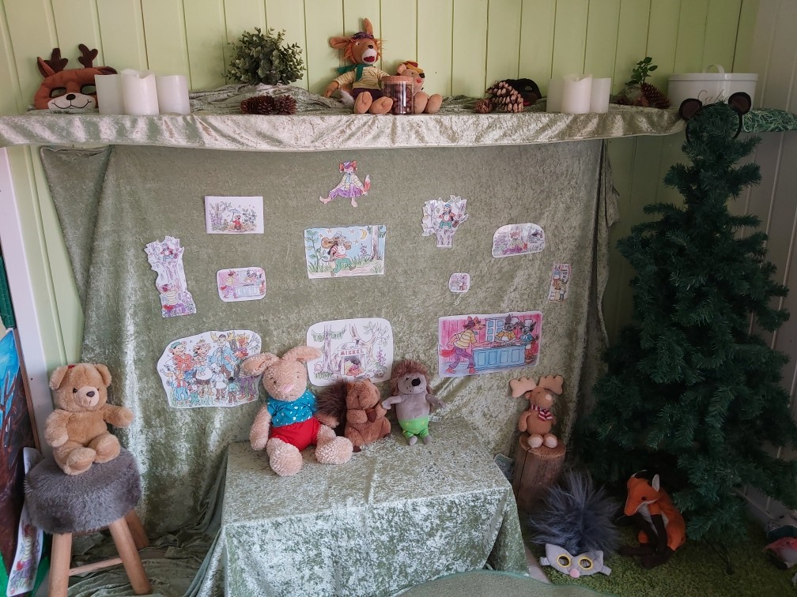

Vårt barnesyn:
«JEG ER MEG OG JEG DUGER»
NYLENDE BARNEHAGE

Denne pedagogiske årsplanen er delt inn i perioder, hver periode har fokus på noen av Arne Holte sine helserettigheter. Disse rettighetene er ikke rettigheter i juridisk forstand, men i psykologisk forstand. De bygger på barnekonvensjonen, og er i tråd med barnehagens verdigrunnlag og barnesyn.
Arne Holte er professor i helsepsykologi ved universitet i Oslo.
De syv helserettighetene:
Trygghet: Følelsen av at du kan tenke, føle og utfolde deg uten å være redd. Kanskje ikke alltid, men som oftest.
Tilhørighet: Følelsen av at du hører til noen, at du hører hjemme et sted.
Fellesskap: Følelsen av at du har noen som du kan dele tanker, følelser og erfaringer med, noen som kjenner deg, som bryr seg om deg og som du vet vil passe på en når det trengs. Du er ikke alene.
Mestring: Følelsen a at du duger til noe, at det er et eller annet du får til. Det er nesten det samme hva det er, bare det er noe.
Identitet og selvrespekt: Følelsen av at du er noen og at du er verdt noe.
Mening i livet: Følelsen av at du er en del av noe som er større enn deg selv, at det er noen som trenger deg. Det kan være familien, venner eller barnehagen. Det kan også kobles opp mot religion eller filosofi.
Deltakelse og involvering: Følelsen av at det faktisk spiller en rolle for andre hva du gjør eller ikke gjør.

Dette er det vi må gi hverandre. Du bidrar til å skape god psykisk helse hos andre når du gir andre disse følelsene. Det er når du får disse følelsene at du selv eller andre bidrar til å gi deg god psykisk helse. Det gjelder for barn. Det gjelder for voksne. Det gjelder hele livet.

I tilknytningslitteraturen beskrives trygge relasjoner som relasjoner der barn uanstrengt kan søke trøst og beskyttelse når de trenger det, og få støtte til autonomi og utforskning når de har behov for det (Brantzæg 2011).
Trygg tilknytning er beskrevet som «psykologisk immunforsvar» og medfører at barnet senere i livet bedre vil kunne takle belastninger og traumer.
Trygt tilknytningsmønster påvirker også utviklingsmål som evnen til å stole på seg selv, evne til følelsesregulering og sosial kompetanse.
Barnehagen benytter Trygghetssirkelen som rettesnor for barnas behov for trøst og beskyttelse og for utforsking og læring.
Voksne må være barns sikre base og trygge havn.

Periode: August og september
Helserettighet: Trygghet og tilhørighet
Rammeplanen sier: «Å møte individets behov for omsorg, trygghet, tilhørighet og anerkjennelse og sikre at barn får ta del i og medvirke i fellesskapet, er viktige verdier som skal gjenspeiles i barnehagen» (side 7)
Aktuelle fagområder i perioden:
- Kommunikasjon, språk og tekst
- Nærmiljø og samfunn
1-2 år | 2-3 år | 3- 4 år | 5- 6 år
Sosialt mål:  - Barnet lar seg trøste av de voksne i barnehagen  - Barnet smiler og viser glede  Språklig mål:  - Barnet bruker kroppsspråket kommunikativt | Sosialt mål:  - Barnet liker å være sammen med andre barn  - Barnet er interessert i det andre barn gjør og imiterer dem i lek  Språklig mål:  - Barnet kan peke ut dagligdagse gjenstander  - Barnet kan følge en instruksjon | Sosialt mål:  - Barnet tar kontakt med andre barn  - Barnet blir værende i lek over noe tid  Språklig mål:  - Barnet lærer navnene til barn og voksne på avdelingen  - Barnet husker rim, regler og sangleker som ofte blir brukt | Sosialt mål:  - Barnet viser omsorg for og inkluderer de nye barna  - Barnet samarbeider med andre barn  Språklig mål:  - Barnet blir lest høyt for  - Barnet kan gjenfortelle noe fra en bok, et eventyr, rim eller regle
Hva skjer i perioden?  - Tilvenning |  | Hva skjer i perioden?  - Tilvenning  - Brannvernuke uke 38
Kjennetegn på at vi jobber målrettet:  - Barnet viser trygghet og glede  - Barnet viser tillit til de voksne  - Barnet ønsker å delta i fellesskapet  - Voksne viser glede når barnet kommer til barnehagen  - Voksne tilbyr trøst og et fang ved behov  - Voksne fordeler ansvar i tilvenningsperioden, nye og «gamle» barn har ulike behov  - Vi fordeler oss på ulike rom/ ute og inne  - Vi snakker om hvordan det er å være ny i barnehagen  - Voksne tolker barnas kroppsspråk  - Voksne setter ord på det de ser og gjør  - Voksne tilrettelegger for barns medvirkning ut i fra alder og modenhet  - Vi tar oss tid |  | Kjennetegn på at vi jobber målrettet:  - Barnet inviterer andre inn i leken  - Barnet samarbeider med andre barn om f.eks rydding  - Barnet leker med språket i form av eventyr, rim og regler  - Barnet bruker språket for å uttrykke ønsker og behov  - Barnet viser trivsel i barnehagen  - Voksne hjelper barn inn i lek og samspill ved å gi verktøy som ord og setninger den kan bruke  - Vi snakker om hvordan det er å være ny på avdelingen  - Voksne tilrettelegger for barns medvirkning ut i fra alder og modenhet
Foreldresamarbeid:  - Forventningssamtale med nye foreldre  - Foreldre og barn får en kontaktperson  - Foreldremøte  - Daglige samtaler i bringe- og hentesituasjon og ved behov  - Bilder på Kidplan  - Ukentlige tilbakeblikk på Kidplan  - Foreldre får tillit til de voksne  - Sms tilbakemeldinger til nye foreldre under tilvenning |  | Foreldresamarbeid:  - Forventningssamtale med nye foreldre  - Foreldremøte  - Daglige samtaler i bringe- og hentesituasjon og ved behov  - Bilder på Kidplan  - Ukentlige tilbakeblikk på Kidplan  - Foreldre får tillit til de voksne  - Sms tilbakemeldinger til nye foreldre under tilvenning

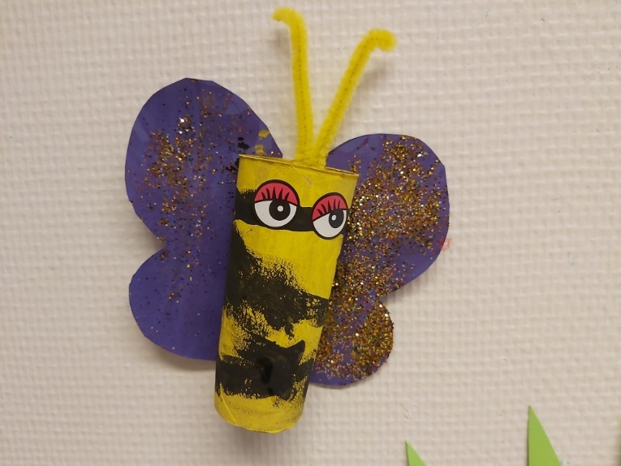

Periode: Oktober, november og desember
Helserettighet: Tilhørighet, fellesskap og mening i livet
Rammeplanen sier: «Barnehagen skal synliggjøre et mangfold i familieformer og sørge for at alle barn får sin familie speilet i barnehagen» (side 10)
«I barnehagen skal alle barn kunne erfare å være betydningsfull for fellesskapet og å være i positivt samspill med barn og voksne» (side 22- 23)
Aktuelle fagområder i perioden:
- Kommunikasjon, språk og tekst
- Nærmiljø og samfunn
- Etikk, religion og filosofi
- Kunst, kultur og kreativitet
- Antall, rom og form
1-2 år | 2-3 år | 3- 4 år | 5- 6 år
Sosialt mål:  - Barnet samspiller i titt- tei lek  - Barnet iakttar andre barns lek  Språklig mål:  - Barnet bruker peking kommunikativt | Sosialt mål:  - Barnet ønsker å hjelpe til med ulike gjøremål  - Barnet øver på å dele med andre  Språklig mål:  - Barnet omtaler andre barn og voksne ved navn  - Barnet viser interesse for bøker | Sosialt mål:  - Barnet er åpen for å leke flere sammen  - Barnet viser omsorg for den som er lei seg  Språklig mål:  - Barnet vet hva mamma og pappa heter  - Barnet forstår uttrykk som inneholder preposisjoner  - Barnet bruker språket relevant i forhold til situasjonen | Sosialt mål:  - Barnet inviterer andre med i leken  - Barnet venter på tur med å snakke  - Barnet gjør handlinger som gleder andre  Språklig mål:  - Barnet vet adressen sin og etternavnet sitt  - Barnet forstår og bruker preposisjoner riktig.  - Barnet bruker språket relevant i forhold til situasjonen
Hva skjer i perioden?  - Familien min  - Foreldrekaffe  - Jul  - Gløgg og pepperkaker 1.desember |  | Hva skjer i perioden?  - Familien min  - Høstaktivitetsdag  - Forut  - Foreldrekaffe  - Jul  - Gløgg og pepperkaker 1.desember  - Lucia
Kjennetegn på at vi jobber målrettet  - Barnet bruker navn på barn og voksne på avdelingene  - Barnet viser omsorg for andre (eks trøster andre)  - Barnet mestrer å dele under veiledning av voksne  - Voksne tilrettelegger for å synliggjøre barnas familie (eks bildebok/ familietre)  - Voksne er gode rollemodeller i forhold til sosial samhandling og språk  - Voksne tilrettelegger for barns medvirkning ut i fra alder og modenhet |  | Kjennetegn på at vi jobber målrettet:  - Barnet inviterer andre med i lek  - Barnet svarer på en positiv måte når andre spør om å få være med  - Barnet viser interesse for barn i andre land  - Barnet bruker ord og begreper som vi snakker om  - Voksne er gode rollemodeller i forhold til sosial samhandling og språk  - Voksne snakker om ulike familieformer, levesett og ulike nasjonaliteter i barnegruppa  - Voksne tilrettelegger for barns medvirkning ut i fra alder og modenhet
Foreldresamarbeid:  - Utviklingssamtaler  - Daglig dialog i bringe- og hentesituasjoner  - Bilder på Kidplan  - Ukentlige tilbakeblikk på Kidplan  - Sosiale treffpunkter barnehage/ hjem |  | Foreldresamarbeid:  - Utviklingssamtaler  - Daglig dialog i bringe- og hentesituasjoner  - Samarbeid med foreldre i forhold til kulturelle forskjeller og familieformer  - Bilder på Kidplan  - Ukentlige tilbakeblikk på Kidplan  - Sosiale treffpunkter barnehage/ hjem

Periode: Januar, februar og mars
Helserettighet: Mestring, identitet og selvrespekt
Rammeplanen sier: «Barnehagen skal bidra til at barna opplever trivsel, glede og mestring ved allsidige bevegelseserfaringer, inne og ute, året rundt. Blir kjent med egne behov, får kjennskap til menneskekroppen og utvikler gode vaner for hygiene og et variert kosthold» (side 49)
«Alle skal ha like muligheter til å bli sett, hørt og oppmuntret til å delta i fellesskap i alle aktiviteter i barnehagen… Barnehagen skal ha en helsefremmende og forebyggende funksjon og bidra til å utjevne sosiale forskjeller» (side 10- 11)
Aktuelle fagområder i perioden:
- Kommunikasjon, språk og tekst
- Antall, rom og form
- Kropp, bevegelse, mat og helse
- Nærmiljø og samfunn
- Kunst, kultur og kreativitet
1-2 år | 2-3 år | 3- 4 år | 5- 6 år
Sosialt mål:  - Barnet søker andre barn og voksne  - Barnet er trygt og rolig når det stelles  Språklig mål:  - Barnet forstår en del vanlige hverdagsord | Sosialt mål:  - Barnet øver på å vente på tur  - Barnet finner trygghet i nye situasjoner  Språklig mål:  - Barnet øver på fargenavn  - Barnet bruker 2- 3 ords setninger | Sosialt mål:  - Barnet øver på å vente på tur i en samtale  - Barnet gir uttrykk for mestrings-glede  Språklig mål:  - Barnet forstår minst 3- 4 fargenavn  - Barnets uttale er forståelig | Sosialt mål:  - Barnet leker uten å forstyrre/ avbryte andre  - Barnet håndterer at ting ikke blir helt som det har tenkt, f.eks å få et nei eller tape i en regellek  Språklig mål:  - Barnet forstår kollektive beskjeder  - Barnet utvider ordforråd og språkforståelse gjennom strukturert begrepslæring Barnet bruker rimord, tøyser og leker med språket
Hva skjer i perioden?  - Kroppen min eier jeg  - Samefolkets dag  - Karneval  - Barnehagedagen  - Påske  - Foreldrekaffe |  | Hva skjer i perioden?  - Kroppen min eier jeg  - Vinteraktivitetsdag  - Samefolkets dag  - Karneval  - Barnehagedagen  - Påske  - Foreldrefrokost
Kjennetegn på at vi jobber målrettet:  - Barnet venter på tur ved håndvask og i enkle spill  - Barnet bruker språket som kommunikasjonsmiddel  - Voksne benytter rutinesituasjoner til å øve på selvstendighet og språklige ferdigheter  - Voksne legger til rette for ro og hvile  - Voksne tilrettelegger for barns medvirkning ut i fra alder og modenhet |  | Kjennetegn på at vi jobber målrettet:  - Barnet uttrykker mestringsglede  - Barnet venter på tur i kort- og brettspill og i samtaler  - Voksne tilrettelegger lekemiljøet og skjermer barns lek  - Voksne samtaler med barna  - Voksne er tydelige på hva som er akseptabel atferd i sosialt samspill  - Voksne veileder/ justerer barna når det er nødvendig  - Voksne tilrettelegger for barns medvirkning ut i fra alder og modenhet
Foreldresamarbeid:  - Daglig dialog i bringe- og hentesituasjon  - Informasjon til foreldrene om hvordan barnehagen jobber med «kroppen min eier jeg»  - Bilder på Kidplan  - Ukentlige tilbakeblikk på Kidplan  - Sosialt arrangement barnehage/ hjem |  | Foreldresamarbeid:  - Daglig dialog i bringe- og hentesituasjon  - Informasjon til foreldrene om hvordan barnehagen jobber med «kroppen min eier jeg»  - Bilder på Kidplan  - Ukentlige tilbakeblikk på Kidplan  - Sosialt arrangement barnehage/ hjem

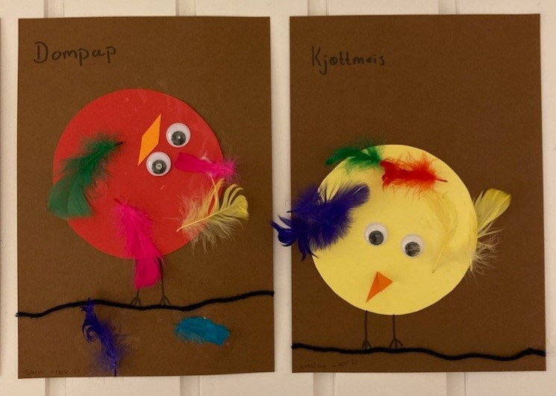
Periode: April, mai og juni
Helserettighet: Mening i livet, deltakelse og involvering
Rammeplanen sier: «Barnas fysiske og psykiske helse skal fremmes i barnehagen. Barnehagen skal bidra til barnas trivsel, livsglede, mestring og følelse av egenverd og forebygge krenkelser og mobbing» (side 11)
«Leken skal være en arena for barnas utvikling og læring, og for sosial og språklig samhandling… barnehagen skal bidra til at alle barn kan oppleve glede, humor, spenning og engasjement gjennom lek- alene og sammen med andre» (side 20)
Aktuelle fagområder i perioden:
- Kommunikasjon, språk og tekst
- Etikk, religion og filosofi
- Kunst, kultur og kreativitet
- Natur, miljø og teknologi
- Antall, rom og form
- Kropp, bevegelse, mat og helse
- Nærmiljø og samfunn
1-2 år | 2-3 år | 3- 4 år | 5- 6 år
Sosialt mål:  - Barnet deltar i turtakingslek  - Barnet viser ulike følelser  Språklig mål:  - Barnet benevner gjenstander/ personer med egne ord | Sosialt mål:  - Barnet viser interesse for å leke sammen med andre  - Barnet tar positiv kontakt med andre  Språklig mål:  - Barnet kan være i dialog om noe i kortere tid  - Barnet deltar aktivt i rim, regler og sangleker | Sosialt mål:  - Barnet deler leker med andre barn  - Barnet hjelper til med rydding  - Barnet deltar i samlings-stund og voksenstyrte aktiviteter  Språklig mål:  - Barnet kan være i dialog over lengre tid  - Barnet gjengir deler av kjente sanger, rim eller regler | Sosialt mål:  - Barnet deler uoppfordret med andre  - Barnet deltar aktivt i rollelek  - Barnet forberedes på overgangen til skolen  Språklig mål:  - Barnet utvider ordforråd og språkforståelse gjennom strukturert begrepslæring  - Barnet kan lytte ut første lyden i ord  - Barnet kjenner igjen sitt eget navn
Hva skjer i perioden?  - Brannvernuke  - 17. mai  - Miljøvern  - Bli kjent på ny avdeling  - Sommerfest |  | Hva skjer i perioden?  - Miljøvern  - Realfagsuke  - 17. mai  - Vår/ sommeraktivitetsdag  - Pride  - Besøk fra småbarna  - Sommerfest  - Skolebesøk og avslutning skoleklubben  - Foreldremøte nye foreldre
Kjennetegn på at vi jobber målrettet:  - Barnet gjengir enkle rim og sanger  - Barnet forstår og bruker hverdagsord  - Barnet uttrykker følelser  - Voksne tilrettelegger lekemiljøet  - Voksne tolker og forstår barnets følelsesuttrykk  - Voksne spiller spill med barna  - Voksne tilrettelegger for barns medvirkning ut i fra alder og modenhet |  | Kjennetegn på at vi jobber målrettet:  - Barnet deler på leker  - Barnet hjelper til  - Barnet har noen å leke med  - Barnet inkluderer andre i lek  - Voksne veileder om å dele i lek/ ulike situasjoner  - Voksne roser ønsket atferd  - Voksne presenterer sanger, rim og regler  - Voksne vurderer barnets behov for trygg overgang til skole  - Voksne tilrettelegger for barns medvirkning ut i fra alder og modenhet
Foreldresamarbeid:  - Daglig dialog i bringe- og hentesituasjon  - Bilder på Kidplan  - Ukentlige tilbakeblikk på Kidplan  - Utviklingssamtaler ved behov/ ved overgang til stor avdeling  - Sosialt arrangement barnehage/ hjem |  | Foreldresamarbeid:  - Daglig dialog i bringe- og hentesituasjon  - Bilder på Kidplan  - Ukentlige tilbakeblikk på Kidplan  - Utviklingssamtaler ved behov/ ved overgang til skolen  - Dialog med foreldre om trygg overgang til skole  - Sosialt arrangement barnehage/ hjem

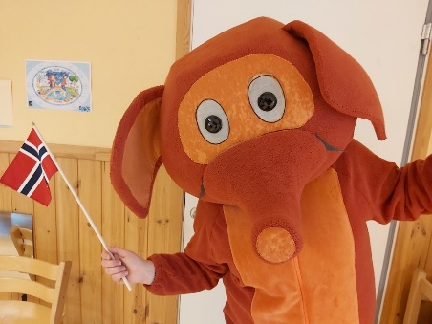
Idebank på verktøy og metoder:
Deling av barnegruppa  Større, sterkere, klokere, god  Snakkepakka  Språkkista  Strukturert begrepslæring  Grønne og røde tanker  Bøker og høytlesning  Biblioteket  Eventyr, rim, regler og sanger  Salaby  Morsmal.no  Språklek  «Bladsamling»  Steg for steg  Hjerteprogrammet  Start (program)  Vennebøker og kort (kanin og pinnsvin)  Bamsekort  Flanellografer  Aldersinndelte klubber  Eventyrkofferter  Sangkofferter  Sangkort  Spill | Høstboka og vårboka  Familier- ulike og unike  Forut aktivitetspakke  Barnekonvensjonen rettighetskort og bøker  Høytidsaktiviteter  Juleverksted  Påskeverksted  Turer og uteliv  Kosthold, mat og matlaging  Motoriske voksenstyrte aktiviteter  Regelleker  Jeg er meg, min meg  NRK super  Youtube (hemmeligheten)  Jegvet.no  Kroppsregler  Reddbarna.no  Idebroen for barnehager  Barnehageforum.no  Voksenstyrt risikolek  Rusken  Eksperimenter  Bjørnis  Aktivitets/ temauker

Tiltak ved behov:
- Handlingsplan for et godt psykososialt barnehagemiljø
- Kartlegging av sosialt miljø på avdelingen
- Systematisk observasjon/ kartlegging
- Veiledning
- Målrettet arbeid med barn i små grupper
- Tiltaksplan ved bekymring
- Tiltak til TRAS
- Alle med/ TRAS- skjema
- Ressursteam
- Samarbeid med andre instanser (BV, PPT, fysioterapeut, logoped, helsestasjon)
- Familieteam
- Drøfting og veiledning med foreldre

Avdeling Albert, 5- 6 år:
Avdeling Albert er en ren avdeling for skolestarterne. I tillegg til språklige og sosiale mål som er definert i pedagogisk årsplan, vil denne avdelingen ha noen ekstra fokusområder gjennom året. Vi vil presisere at denne avdelingen fortsatt er en del av barnehagens oppgaver og innhold, det betyr at lek og vennskap fortsatt har en stor plass.
Avdelingen vil jobbe med ulike områder;
- Selvstendighetstrening. Dette vil for eksempel være;
- Øve på å gå på do alene
- Kle av og på seg selv
- Vite hva man skal ha på seg etter vær
- Pakke sekk og rydde ut av sekk før og etter tur
- Holde orden på garderobeplassen sin
- Smøre sin egen matpakke
- Være ute uten umiddelbar voksen tilstedeværelse

- Regulering. Dette kan for eksempel være;
- Utsette egne behov
- Tåle å tape
- Vente på tur med å snakke
- Tåle å få et nei
- Å håndtere at ting ikke blir helt som du har tenkt

- Skoleforberedende aktiviteter/ skoleklubb
- Samarbeidsoppgaver
- Gode felles opplevelser
- Bli kjent med matematiske grunnbegreper
- Bli kjent med bokstaver/ kjenne igjen navnet sitt
- Riktig blyantgrep
- Strukturert begrepslæring
- Klippe/ lime
- Tørre å si noe foran en gruppe
- Skoleklubb 1 gang i uken
- Bruk av boka Trampoline, alle får hver sin bok

Aktiviteter gjennom året:
- Pysjamasfest
- Kino
- Juleforestilling
- Julebord
- Besøk til gymsal
- Besøk til skolen
- Overnattingstur for barn og foreldre på Rausjø
- Roseseremoni/ avslutning

